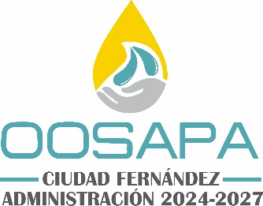

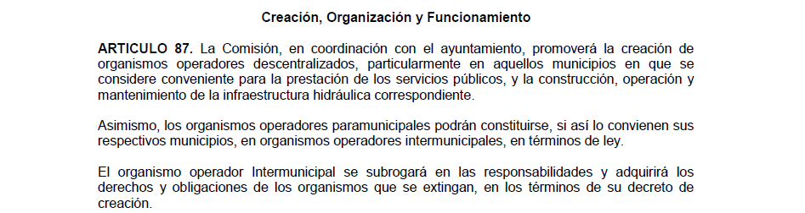
EN TÉRMINO DEL ARTÍCULO 84 FRACCIÓN XLV INCISO A EL ORGANISMO OPERADOR PARAMUNICIPAL DESCENTRALIZADO DE AGUA POTABLE ALCANTARILLADO Y SANEAMIENTO DE LAS AUTORIDADES DEL AYUNTAMIENTO DE CIUDAD FERNANDEZ, S.L.P., EN EL PERIODO ABRIL 2026, NO SE OFRECIERON OTROS PROGRAMAS, EL ORGANISMO COMO TAL ES RECAUDADOR PORQUE OFRECE UN SERVICIO A LA CIUDADANÍA, POR LO TANTO NO OFRECE PROGRAMAS A LOS USUARIO, SOLAMENTE CUANTA CON EL PROGRAMA QUE CONSISTE EN EL DESCUENTO DEL 50% EN LOS PRIMEROS 10 M3 DE CONSUMO DE AGUA A LAS PERSONAS DE LA TERCERA EDAD QUIEN VALLA AL CORRIENTE EN SU SERVICIO, Y NO TIENE UN INGRESO EXTRA AL ORGANISMO. POR LO CUAL SE ANEXA QUE NO SE GENERA INFORMACION EN ALGUNAS CELDAS DEL FORMATO. ESTO CON FUNDAMENTO EN LOS ARTÍCULO 87 Y 92 FRACCIÓN VIII DE LA LEY DE AGUAS DEL ESTADO DE SAN LUIS POTOSÍ.

